### 五级项目-FI项目训练03-凭证控制

**项目目标**

完成此项目后，能够：

• 理解并创建凭证类型

• 创建凭证编号并将凭证编号分配给凭证类型

• 理解记账码

• 创建税码

• 创建记账期间变式并将其分配给公司代码

• 创建容差组并将其分配给指定的用户

**业务示例**

公司每天会发生大量的经济业务，会计人员需要制作成百上千的会计凭证，如何简化和规范会计凭证的制作，是会计主管关注的问题。

**训练任务**

### 任务1： 凭证类型（教材287页）

业务示例：

在公司里，每天都要创建数以百计的财务凭证。为简化原始凭证的存储工作，必须将众多凭证按照类别进行划分。内部审计员要求所有审定的费用凭证能通过唯一的凭证类型进行识别，同时这些凭证均在专用编号范围之内。必须在凭证抬头中输入业务经理的权限编号。

**1.查看系统中已经存在的凭证类型和编号范围（看截图学习，不实践）**

查看 SAP 系统标准凭证类型及其相关数据，关注每一种凭证的如下信息：

凭证类型代码、凭证类型编号范围代码、编号范围起止编号、编号范围是内/外部编号、允许过账的科目类型、冲销凭证类型

|  |  |  |  |
| --- | --- | --- | --- |
| 凭证编号及类型 | | 编号范围 | 编号区间 |
| SA | 总帐科目凭证 | 01 | 0100000000-0199999999 |
| DG | 客户贷项凭证 | 16 | 1600000000-1699999999 |
| KG | 供应商贷项凭证 | 17 | 1700000000-1799999999 |
| DR | 客户发票 | 18 | 1800000000-1899999999 |
| KR | 供应商发票 | 19 | 1900000000-1999999999 |

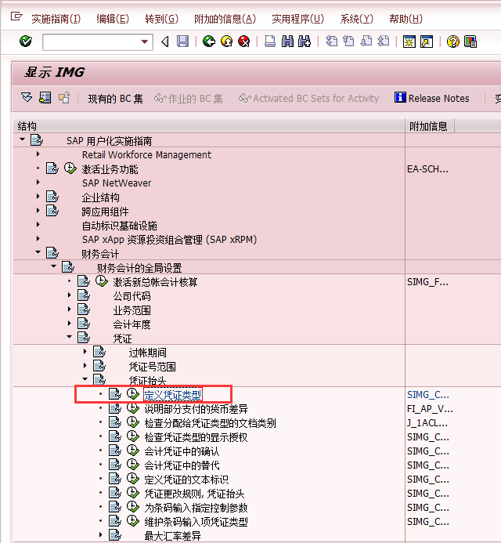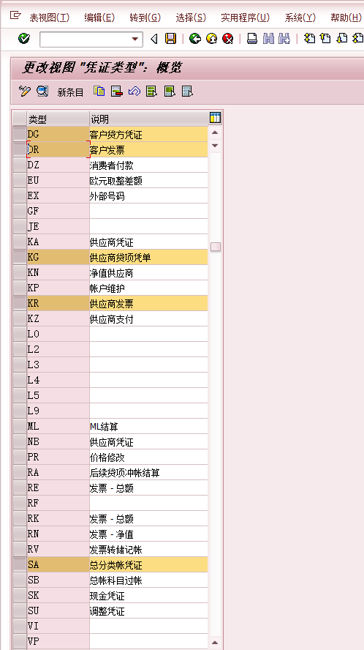

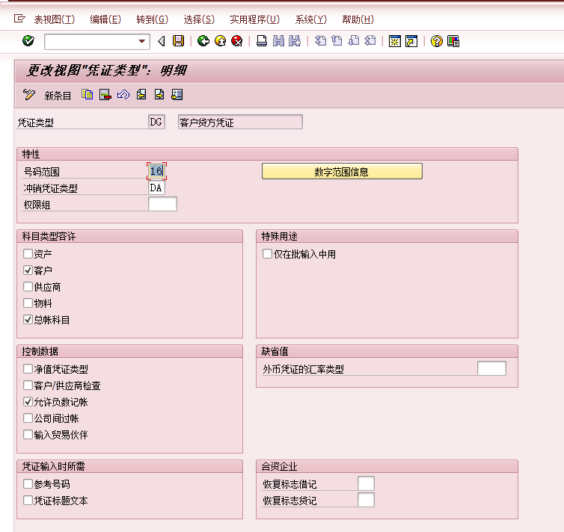 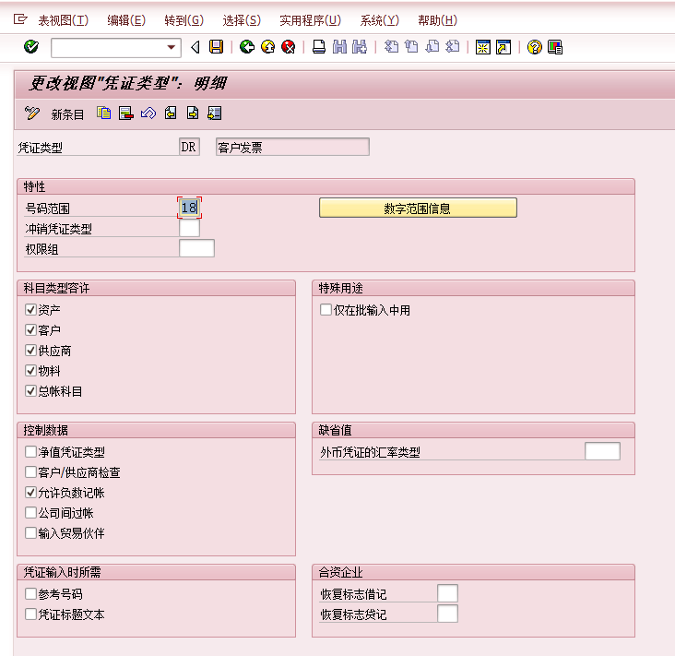 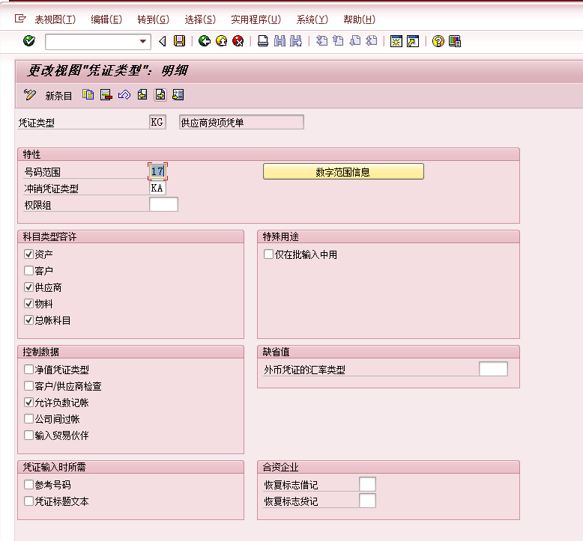 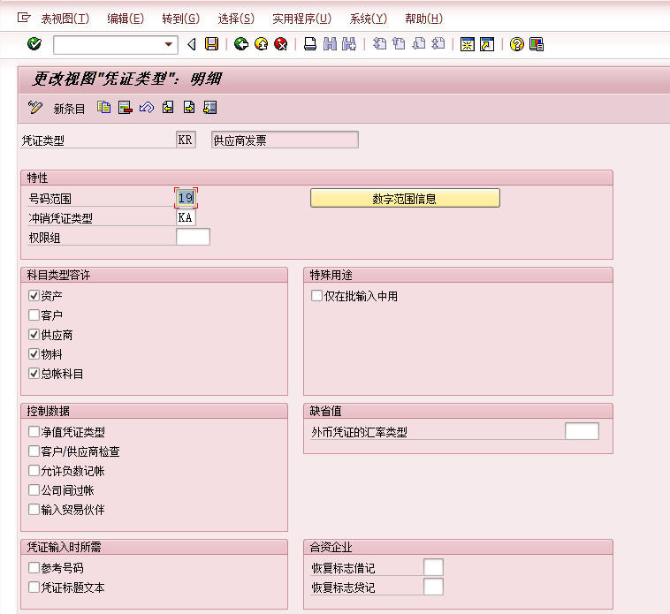 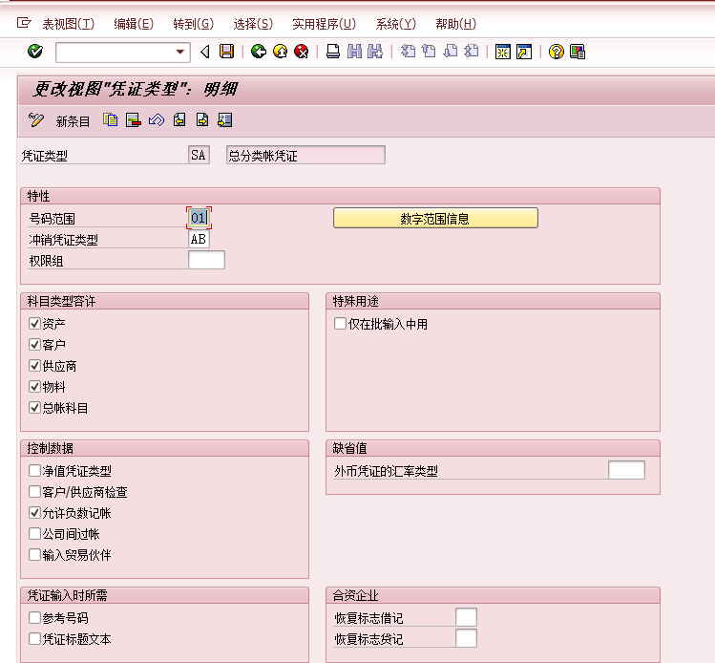

**2.创建一个新的凭证编号范围（若系统已创建，查看截图即可）**

创建一个新的凭证编号范围Z#。

Z#的编号说明：#是学生登录系统的编号的末位

即所有末位是1的所有学生共建一个新的凭证编号范围Z1

即所有末位是2的所有学生共建一个新的凭证编号范围Z2

……

该类型用于费用的核算，该类型的凭证编号为：3###000000-3###999999。该凭证类型的参照号设置为必填项。

（###代表学生账号后三位）

例如账号为X232-01，则公司代码为X201

|  |  |
| --- | --- |
| **字段名** | **数值** |
| 编号 | Z# |
| 年 | 当前年 |
| 起始号 | 3###000000 |
| 终止号 | 3###999999 |

|  |
| --- |
| **实践记录** |
| **事务代码：SPRO** |
| **关键点：间隔-传输** |
| **实践步骤平台结论（截图）：** |

**3.在自己的公司代码X###创建凭证编号范围01、16、17、18、19**

在公司代码X200复制X###的凭证编号

创建——当前年——凭证编号范围01、16、17、18、19

|  |
| --- |
| **实践记录** |
| **事务代码：SPRO** |
| **关键点：** |
| **实践步骤平台结论（截图）：** |

**4.创建凭证类型，该类型用于费用的核算（若系统已创建，查看截图就可以）**

创建一个新的凭证类型G#。

Y#的编号说明：#是学生登录系统的编号的末位

即所有末位是1的所有学生共建一个新的凭证编号范围G1

即所有末位是2的所有学生共建一个新的凭证编号范围G2

……

|  |  |  |
| --- | --- | --- |
| **字段名** | **数值** | |
| 凭证类型 | | G# |
| 凭证名称 | | 费用核算G# |
| 编号范围 | | Z# |
| 冲销凭证类型 | | AB |
| 允许记账的账户类型 | | |
| 资产 | | √ |
| 客户 | | √ |
| 供应商 | | √ |
| 物料 | | √ |
| 总账科目 | | √ |
| 控制数据 | |  |
| 允许负数记账 | | √ |
| 凭证输入时必输入 | | |
| 参考号 | | √ |

示例：Y0，系统已经创建，大家查看自己的G#，并截图

|  |
| --- |
| **实践记录** |
| **事务代码：SPRO** |
| **关键点：** |
| **实践步骤平台结论（截图）：** |

### 任务2：记账期间（教材290页）

业务示例

会计部门决定在过账期间结束时关闭子分类账；但是，需要将总账科目的开放状态保持较长一段时间，以便有时间将上一期间的财务会计与成本控制分类账进行对帐。

**1.创建记账期间变式（若系统已创建，查看截图就可以）**

任务概述：

创建一个名字为“记账期间 FIZ#”的记账期间变式“#组的记账期间变式”。

|  |  |
| --- | --- |
| **字段名** | **数值** |
| 变式 | FIZ# |
| 名字 | #组的记账期间变式 |

Z#的编号说明：#是学生登录系统的编号的末位

即所有末位是1的所有学生共建一个新的凭证编号范围Z1

即所有末位是2的所有学生共建一个新的凭证编号范围Z2

……

会计部门要求，所有分类账只打开当年的当前期间，总账打开当年当前和上个期间。将这个记账期间变式分配给自己的公司代码。

示例：FIZZ（教师的记账期间变式）

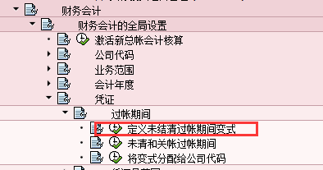

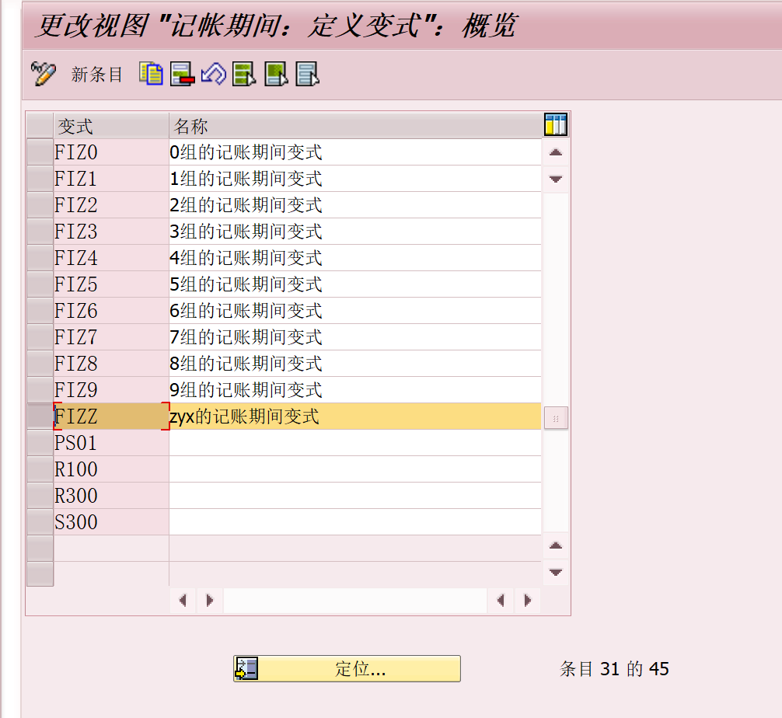

**2.维护记账期间**

对于总账，只打开当年当前和上个期间，对于所有分类账，只打开当年的当前期间（终止年度为本年）。

（提示：参考FIZZ的所有组，修改FIZ#的对应组，如下图，若系统已完成，查看截图即可）

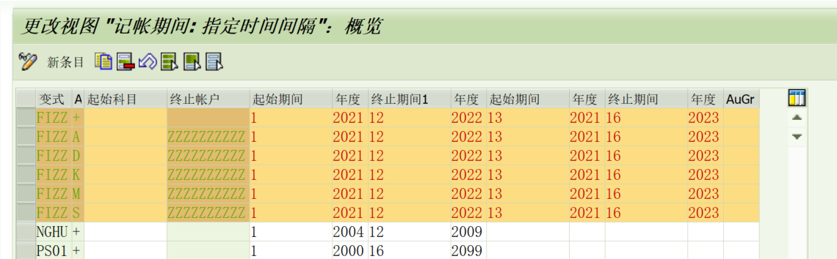

|  |
| --- |
| **实践记录** |
| **事务代码：SPRO** |
| **关键点：** |
| **实践步骤平台结论（截图）：** |

**3.将记账期间变式FIZ#分配给公司代码X###**

|  |  |
| --- | --- |
| **字段名** | **数值** |
| 公司代码 | X### |
| 记账期间变式 | FIZ# |

|  |
| --- |
| **实践记录** |
| **事务代码：SPRO** |
| **关键点：** |
| **实践步骤平台结论（截图）：** |

### 任务3： 记账权限（教材292页）

每位学生创建一个容差组，并将容差组分配给自己的登录账号。

**1.创建容差组；**

|  |  |
| --- | --- |
| **字段名** | **数值** |
| 组 | X### |
| 公司代码 | X### |
| 每个凭证的金额 | 500000000 |
| 每个未清账户项目的金额 | 100000000 |
| 每个行项目的现金折扣 | 3% |

提示：可以复制“容差组XA00公司代码XA00”的记录，

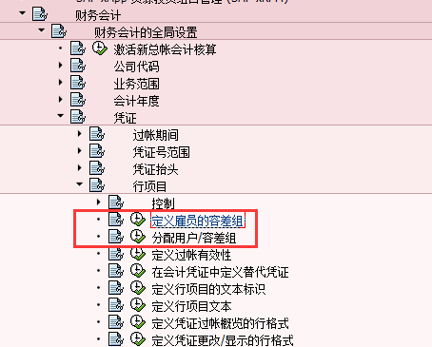

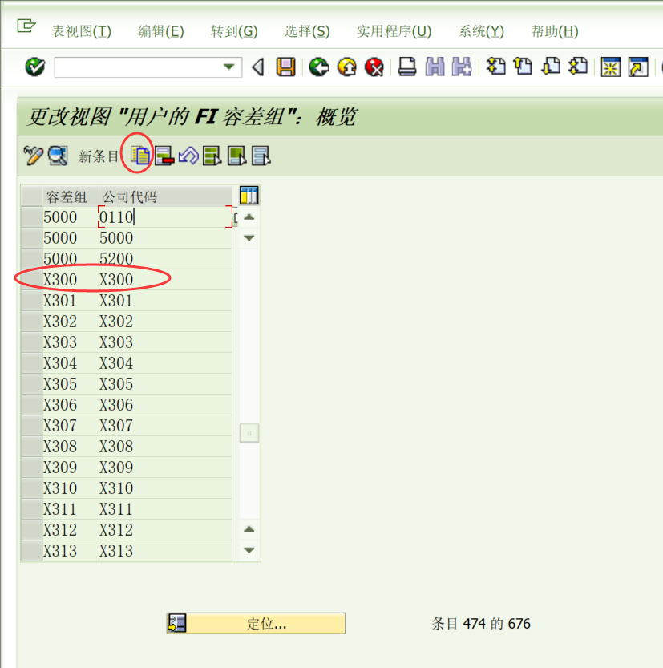

|  |
| --- |
| **实践记录** |
|  |
| **事务代码：SPRO** |
| **关键点：** |
| **实践步骤平台结论（截图）：** |

**2.分配用户/容差组；**

|  |  |
| --- | --- |
| **字段名** | **数值** |
| 用户名 | X231-##（学生的登录账号） |
| 容差组 | X### |

|  |
| --- |
| **实践记录** |
|  |
| **事务代码：SPRO** |
| **关键点：** |
| **实践步骤平台结论（截图）：** |

**3.定义雇员的容差组；（可以复制XA00的容差组为X###的）**

|  |  |  |  |  |
| --- | --- | --- | --- | --- |
| **字段名** | | **数值** | | |
| 容差组 | | 空着 | | |
| 公司代码 | | X### | | |
| 每个凭证的金额（上限） | | 511,291,881,196.22 | | |
| 每个未清账户项目的金额（上限） | | 5,112,918,811.96 | | |
| 每个行项的现金折扣（上限） | | 5.000% | | |
| 允许的支付差额 | | | | |
| 收入 | 金额：511.29 | | 百分比：10% | 现金折扣：5.11 |
| 费用 | 金额：511.29 | | 百分比：10% | 现金折扣：5.11 |

|  |
| --- |
| **实践记录** |
|  |
| **事务代码：SPRO** |
| **关键点：** |
| **实践步骤平台结论（截图）：** |

### 任务4： 税金（教材294页）

此任务中的税金主要指增值税，会计主管想知道，如何按照税法的规定，在系统中实现增值税的正确核算与记账呢？

**1.查看系统中中国标配的税码（系统已维护，只查看如下截图）**

|  |  |
| --- | --- |
| 系统中进项类税码 | J0,J1,J2 |
| 系统中销项类税码 | X0,X1,XC2 |

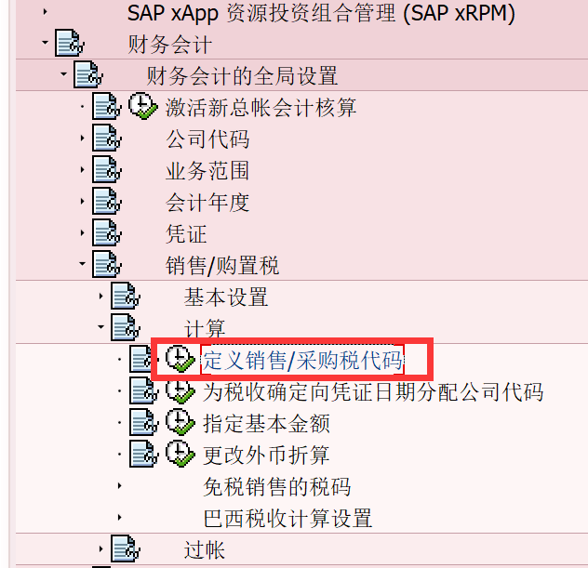

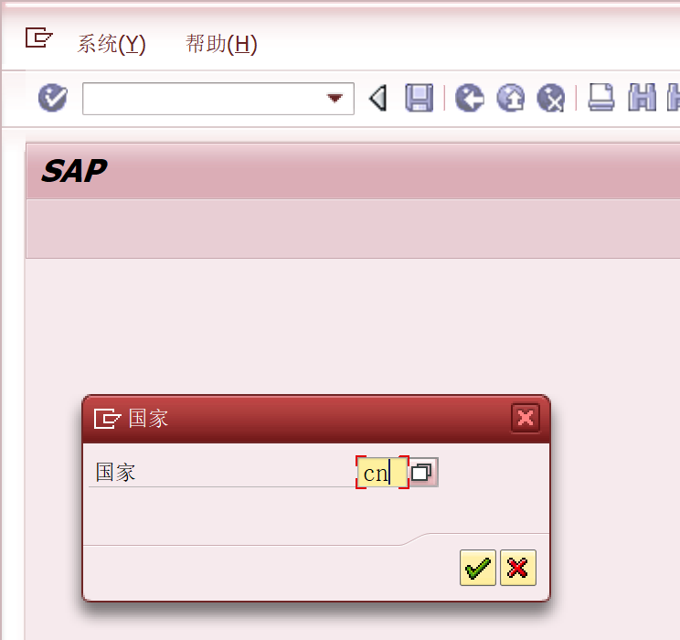

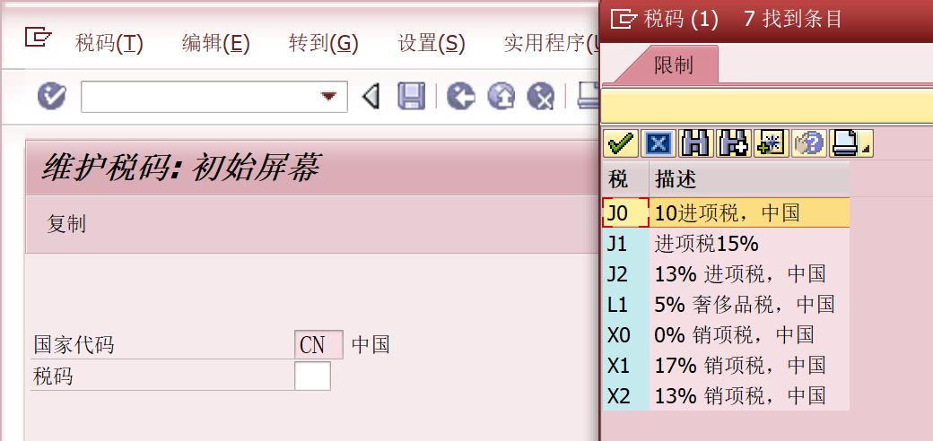

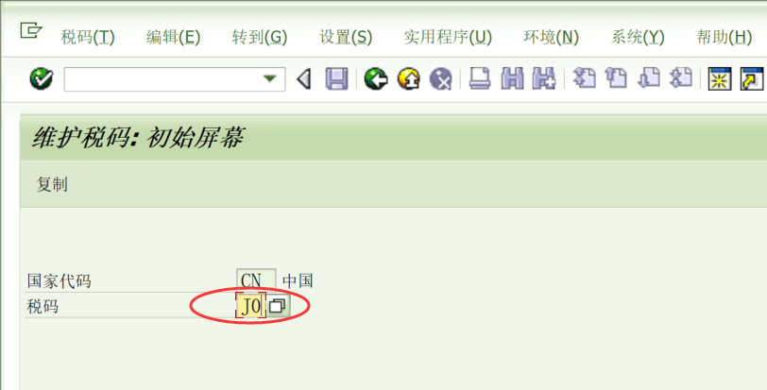 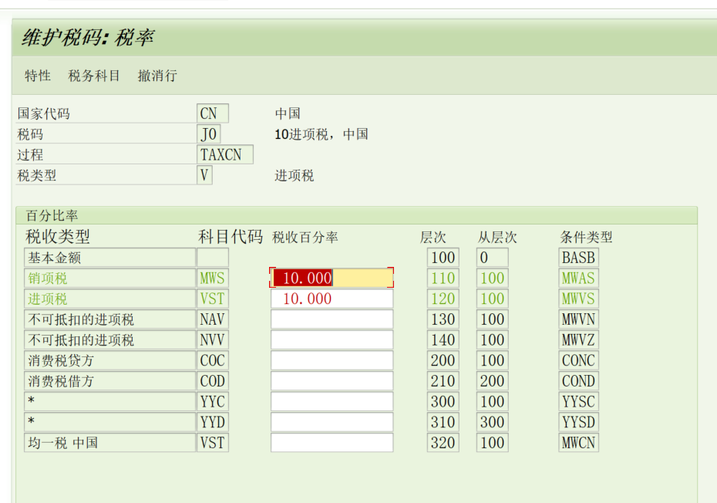 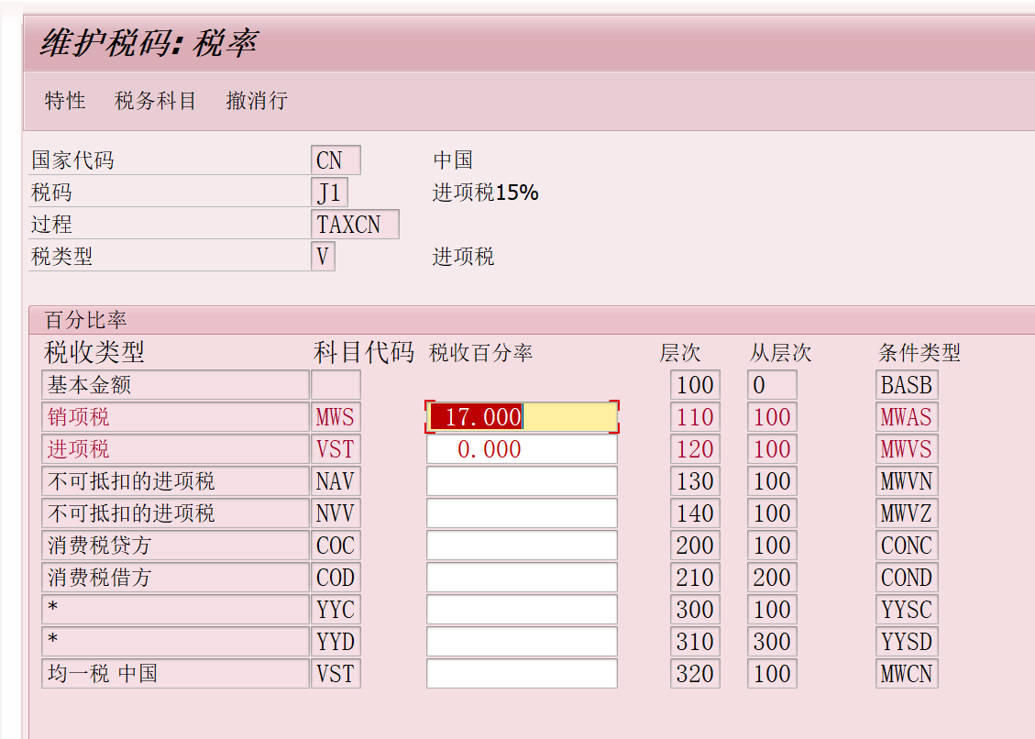

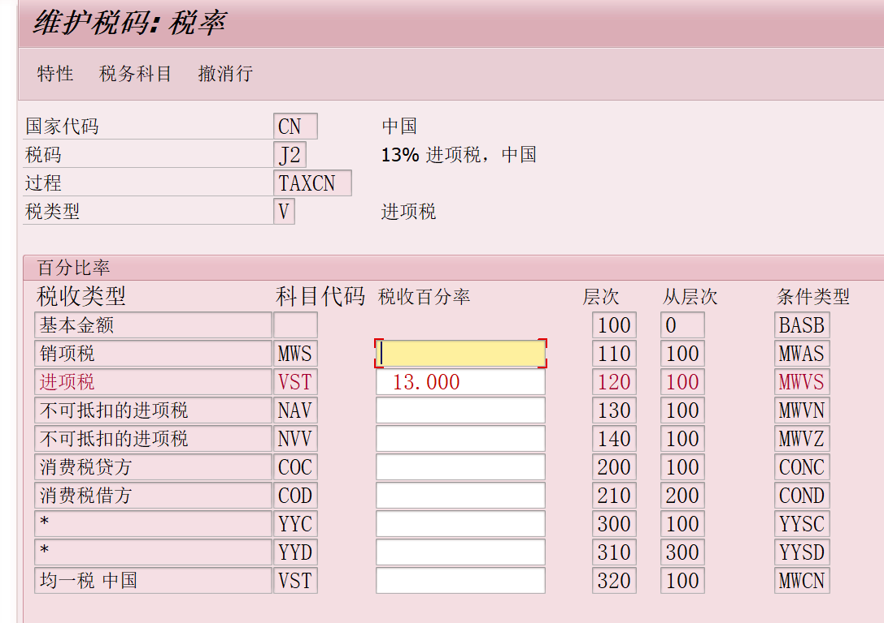 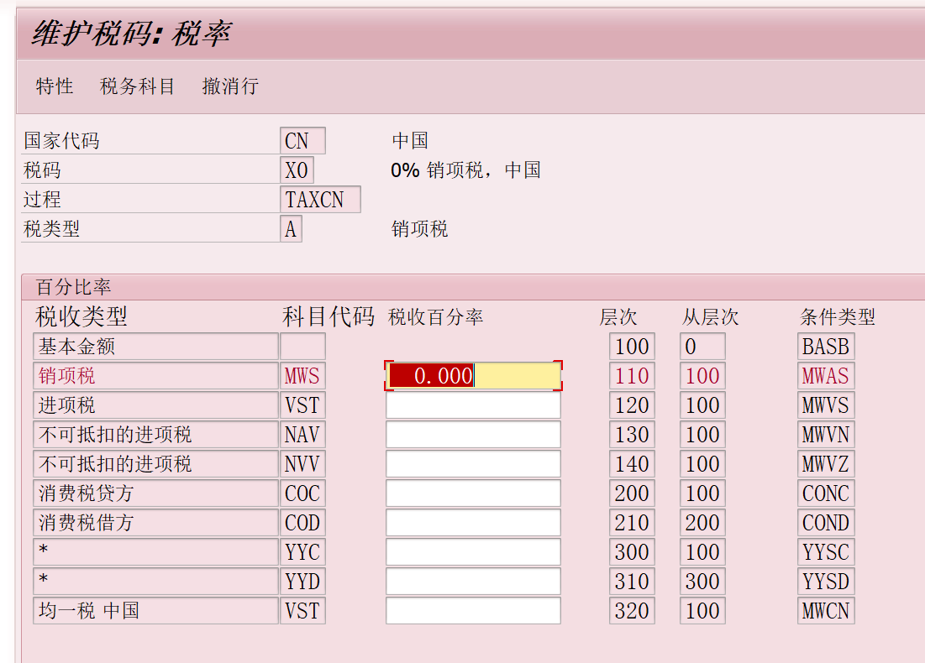 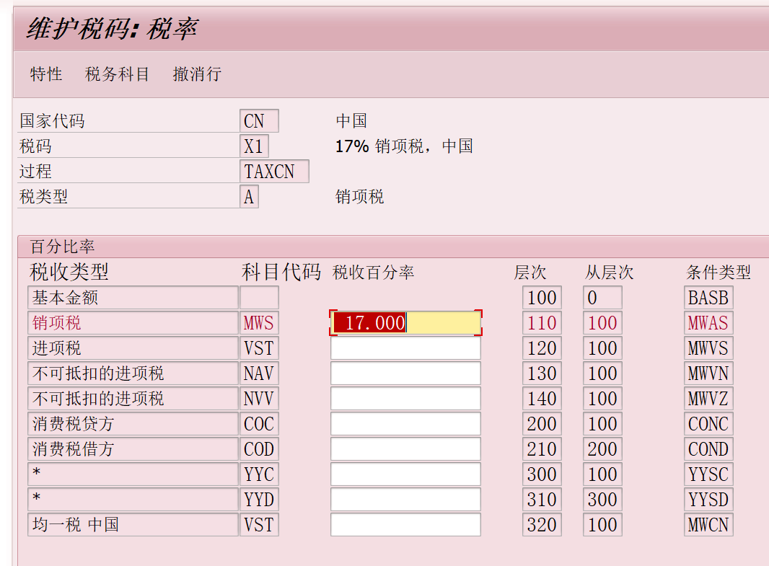 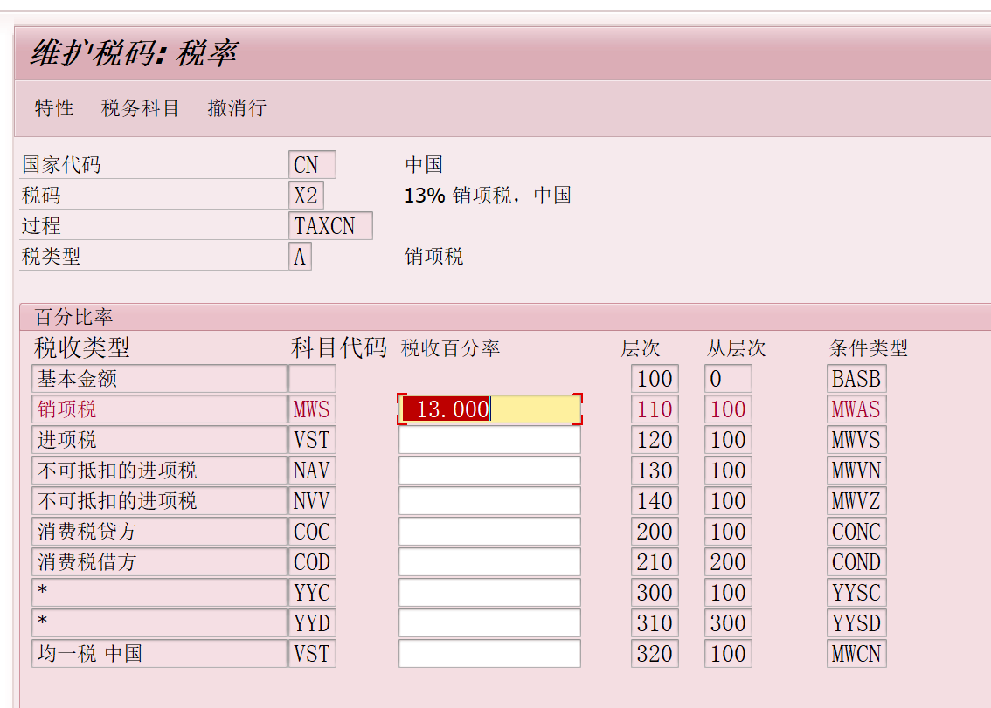

**2.分配计税账户**

|  |  |
| --- | --- |
| **字段名** | **数值** |
| 会计科目表 | X### |
| MWS | 21710102（销项税额） |
| VST | 21710101（进项税额） |

如下图，参考：XA00的配置

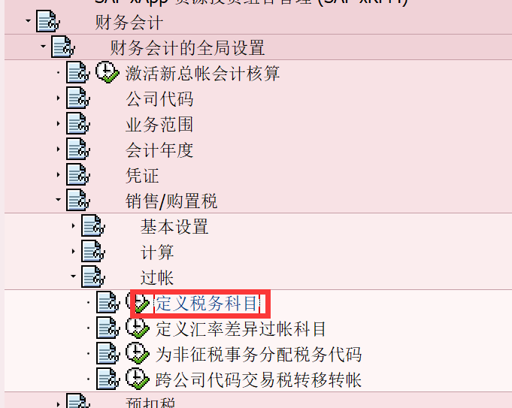

|  |
| --- |
| **实践记录** |
| **事务代码：SPRO** |
| **关键点：** |
| **实践步骤平台结论（截图）：** |

### 任务5：为公司代码X###记录总账会计凭证

通过为公司X###创建总账凭证（事务代码FB50），测试FI的相关配置效果。

创建总账凭证（事务代码：FB50）

公司代码X###

凭证日期：当天

总账科目：10010101 借 100 RMB

总账科目：10020101 贷 100 RMB

起息日：当天

保存凭证后，显示凭证(FB03)——放入“系统检查”（在线编辑）

提示错误如下图，解决方案如下：

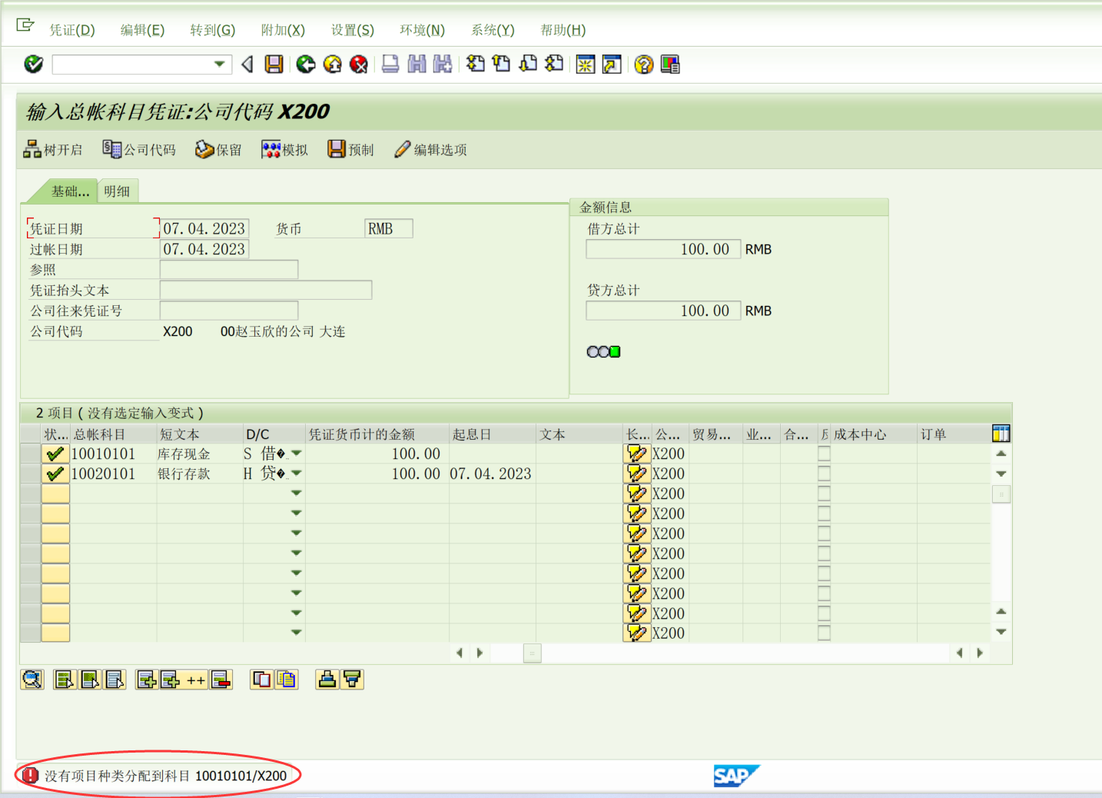

解决方案：

按公司代码激活/撤销凭证分解

TCODE： SM30

Table/View :V_FAGL_SPLIT_ACT

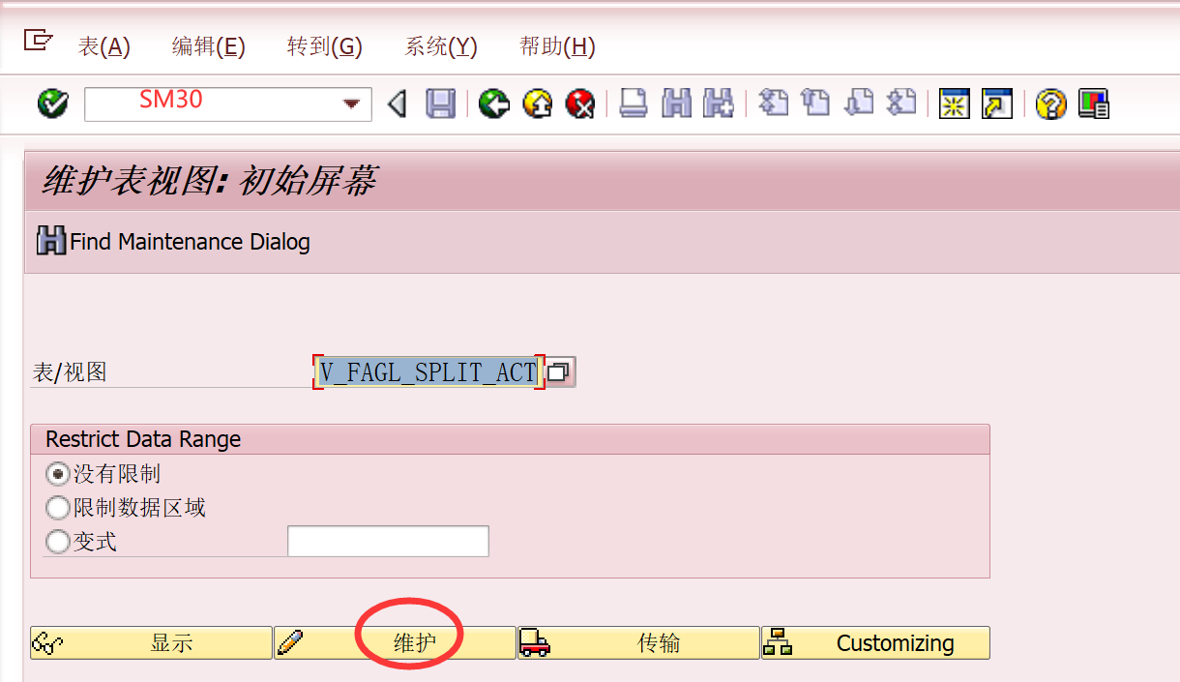

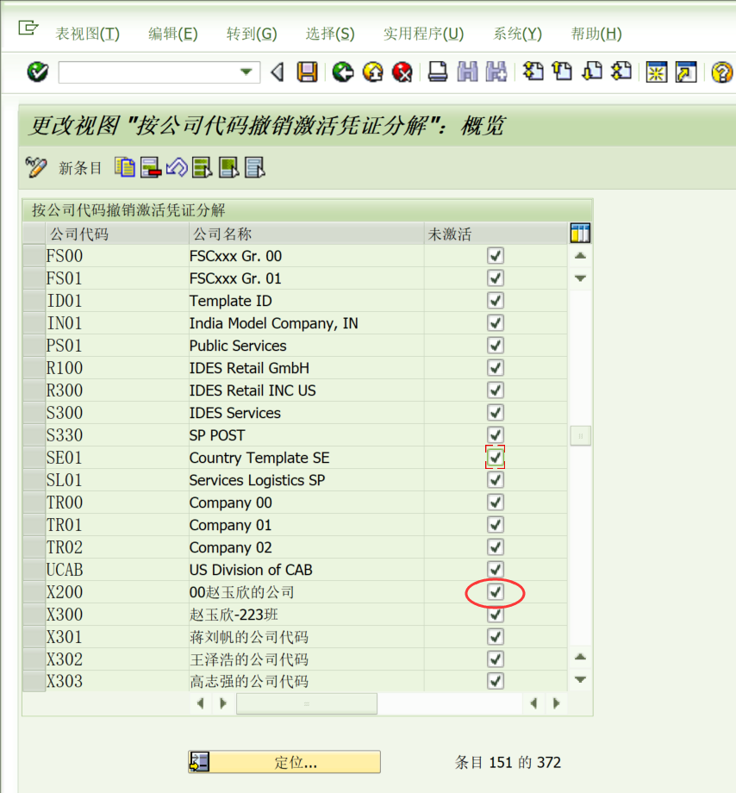

重新，输入FB50，如上操作，保存凭证，然后显示凭证(FB03)——放入“系统检查”（在线编辑）

### 任务6：为公司代码X###记录客户发票凭证

通过为公司X###创建一张客户发票凭证：

公司代码X###销售给客户T-D######3（FI02-主数据-实践报告 任务2 客户主数据）10辆摩托车，每辆单价2000元，增值税率为10%，发票已开给客户，货物已发出。由公司代码X###给客户T-D######5开出10辆摩托车的客户发票。

提示：计算税额，本系统销项税税码用X2(13%)

1. 填写客户（T-D######5）发票（凭证类型：DR）并记账(事务代码FB70)(教材298)

具体的账务处理为：借：自己的SD客户T-D######5 22000

贷：主营业务收入（51010101） 19469.03

应交税费—应交增值税—销项税额（21710102） 2530.97

记录客户发票的凭证号：1800000000

显示凭证

|  |
| --- |
| **实践记录** |
| **事务代码：FS00 FB70** |
| **关键点：** |
| **实践步骤平台结论（截图）：** |

### 任务7：为公司代码X###记录供应商发票凭证

通过为公司X###创建一张供应商发票凭证：

因生产需要，公司代码X###向供应商（T-K######4） (FI02-主数据-实践报告 任务3 供应商主数据) 采购原材料10000元，增值税率为10%，已收到供应商开出的发票；请在系统中记录供应商发票。

提示：计算税额，本系统进项税税码用J2（13%）

1. 填写自己的供应商发票（凭证类型：KR）并记账（事务代码：FB60）

具体的账务处理为：借：材料采购（12010101） 9734.51

应交税费—应交增值税—进项税额（21710101） 1265.49

贷：供应商（T-K######4） 11000

记录供应商发票的凭证号：1900000000

业务范围：0001

保存，并显示凭证

|  |
| --- |
| **实践记录** |
| **事务代码：FS00 FB60** |
| **关键点：** |
| **实践步骤平台结论（截图）：** |